# Занятие 1 –Установка IDE

# Занятие 2 – Переменные



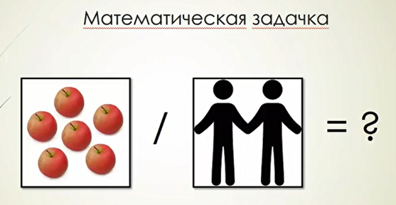

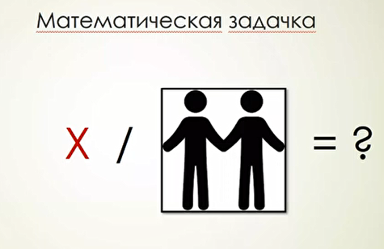

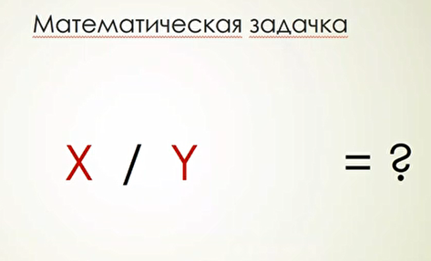

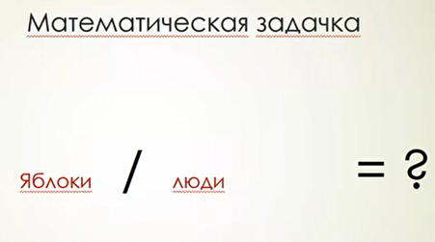

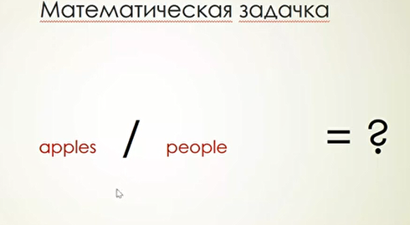

### Примитивные типы

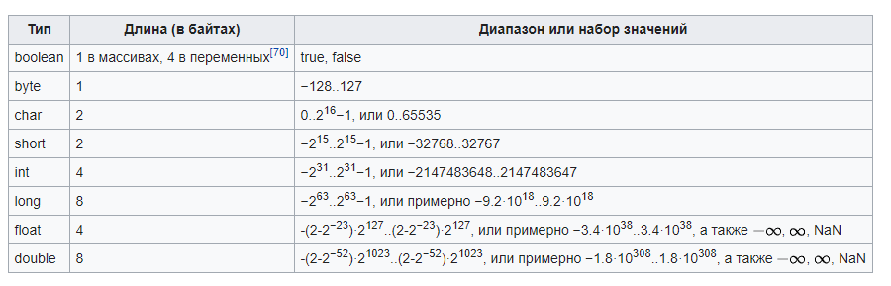

### Дополнительный разбор темы

# Занятие 3 – If, else, for

## if … else

if (условие) {

действия, при выполнение условия;

} else {

Действие;

}

## Операторы сравнения

* > — оператор «больше».
* >= — оператор «больше или равно».
* < — оператор «меньше».
* <= — оператор «меньше или равно».
* != — оператор «не равно».
* == — оператор эквивалентности (равенства).

## Последние два оператора могут применяться не только для числовых значений, но и, например, для логических.

## Логические операторы and, or, not

* ! — «отрицание», унарный оператор, меняет значение на противоположное (инвертирует: ложь превращает в истину, а истину — в ложь).
* && — логическое «и» («конъюнкция», «пересечение»), бинарная операция, возвращает истинное значение тогда и только тогда, когда оба операнда истины.
* || — логическое «или» («дизъюнкция», «объединение»), бинарная операция, возвращает истинное значение, когда хотя бы один из операндов истинный.

У логических операторов следующий приоритет: !, &&, !!.

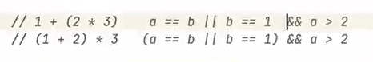

Визуальное представление логических операторов

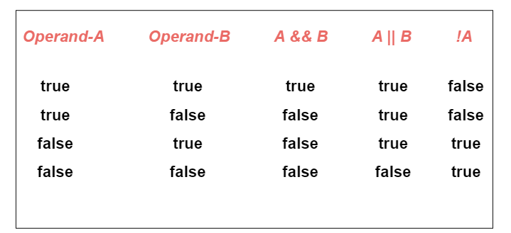

## Цикл for

**Цикл for** - это управляющая конструкция программного кода, которая нарушает линейность исполнения алгоритма и позволяет выполнить указанный код множество раз.

for ( область инициализация/объявляем переменную ; проверка (пока значение true) ; зона изменения переменной)

